Software Quality Evaluation of Email Management Systems

과제 제출자 : 서강대학교 정보통신 대학원 현기정(A27023;ven2002@sogang.ac.kr)
2003.05.10 (토요일)
수업 : 소프트웨어 품질 관리론

개요(Abstract)
소프트웨어 품질의 측정과 개선사항은 명쾌하지 못한 반면에 통신 분야를 포함한 여러 산업에서 소프트웨어의 사용성과 중요성이 빠르게 부각되고 있다. 명쾌하지 못한 이유로는 소프트웨어는 무형일 뿐더러 하드웨어 분야 처럼 표준안이 많지 않기 때문이다.
EMS(Email Management Systems)는 국제 표준안에 기반하여 사용자의 만족을 확인 하고 기능을 테스트 함으로써 평가한다. 중요한 평가 항목중의 한가지는 평가 항목의 중요 평가(weight value)를 찾는 것이다. 이 논문의 중요 핵심이라 할 수 있다. 전반적인 평가는 23사람의 설문이 행하여 졌다. 중요 평가는 사용법과 기능 관점에서 EMS 유사 소프트웨어의 평가에 대한 재사용성을 의미한다.

1. 소개(Introduction)

소프트웨어 품질 개선을 위해 다양한 접근 방법 중의 한가지는 소프트웨어 특정 분류에서 국제 표준에 기반하여 사용자 만족을 확인 하고 기능을 테스트 함으로써 해당 소프트웨어를 평가해야 한다. 이러한 평가 방법은 체크리스트를 가지고 서로다른 평가 가중치를 달리하여 평가 한다. 23인의 설문 조사와 평가 방법에 따른 공식은 아래와 같다.

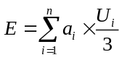
E : 품질 특징의 평가 값
a : 가중치
U : 사용자 평가 값(0,1,2,3)
n : 평가 항목
3 : E의 가독성을 위한 값

이 공식은 EMS의 기능성, 사용성, 유지보수와 같은 품질 특성을 평가하기위해 사용되어 왔다. 그리고 와 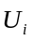는 사용자 설문을 통해 유도된다.

2. EMS 평가

MASE(Multilateral Approach for Software Evaluation)는 사용자의 인지, 기능성, 사용자 시나리오 관점에서 소프트웨어를 평가 한다. 기능성은 철저하게 테스팅 팀에 의해 수행 된다. 사용자 시나리오는 사용자, 평가자, 벤더에 의해 개발된다.

2.1 테스트된 소프트웨어의 소개

평가된 소프트웨어는 이메일 관리 솔루션 이다. 이 솔루션은 편리하게 고객 질의에 응답하기 위해 통합적인 수단으로 온라인으로 관리 할 수 있다. 자동 이메일 응답, 손쉰운 관리, 반복적인 응답 대응, 실시간 텍스트 및 음성 채팅 기능을 포함한다.

2.2 평가 방법

사용자 인지 평가는 사용자 그룹, 설문 양식, 설문결과 평가가 필요하다. 사용자 그룹은 소프트웨어를 사용하는 실질적인 사용자이다. 설문 양식은 기능적인 평가 모듈의 수정된 양식이다.

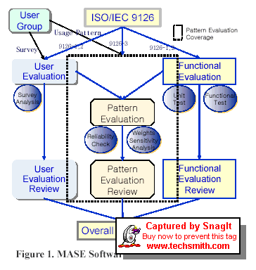

위 그림[Figure 1] 에서처럼 사용자 그룹에서 사용자 평가와 기능 평가를 통해 리뷰를 하게 되며 이를 종합하여 전반적인 소프트웨어 평가가 나오게 된다.

2.3 설문에 의한 사용자 평가

설문 양식은 일반적인 소프트웨어 사용자가 이해할 수 있는 포괄적인 평가가 사용될 수 있는 기능성 평가 모듈로부터 조절될 수 있다. 설문 응답자는 라이코스 코리아, 아시안 에어라인, 야후 코리다에서 일하는 실질적인 사용자다. 이러한 회사는 메일을 빈번하게 사용한다. 벤더가 추천하고 23인의 설문응답을 통해 분석된 결과다.

공식은 위에서 설명한 부분과 동일 하다.
E : 품질 특징의 평가 값
a : 가중치
U : 사용자 평가 값(0,1,2,3)
n : 평가 항목
3 : E의 가독성을 위한 값

중요평가는 사용자가 평가항목 준 평가값의 평균에서 유도된다. 하나의 각 최대, 최소값은 설문결과의 비정상치를 최소화 하기위해 배제되었다.

사용자 평가(user rated value)는 4로 나타났다. Weight value이 100 일때, 최대 평가값이 주어진다. ‘3’인 경우 최대 평가값을 획득하는 것이 불가능 하다.

포괄 평가(overall evaluation value) 값은 이러한 평가값을 위 공식을 적용함으로써 유도될 수 있다.

[그림 3]에서 볼 수 있듯이 기능성 평가(functionality)는 신뢰수준 90%에서 60.42 평균값을 가지고 57.95~62.74의 개별적인 품질특징 값을 평가하는 예를 보여 주고 있다.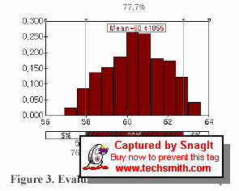

신뢰성 평가(reliability)는 90% 신뢰수준에서 60.40 평균값을 가지고 59.86~64.85내의 결과를 보여 준다.

2.4 평가 연관성

EMS를 개발하기 위한 소프트웨어 개발 업체는 사용자가 중요하게 생각하는 것 즉, 품질 보증 및 제어, 고객 지원, 새로운 상품 개발에 대한 것을 반영 시킬수 있다. 아래는 EMS 평가의 중요 값을 보여 준다.

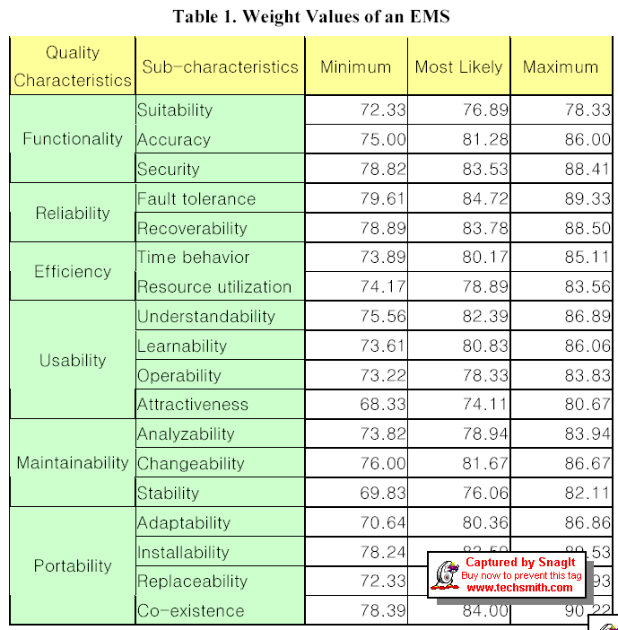

소프트웨어 상품 평가는 일단 평가 항목에 대한 평가값이 주어 지면 비교적 손쉽게 평가 할 수있다. 위의 테이블은 EMS의 간단한 평가 항목을 보여준다.
3. 결론

일반적인 테스팅 방법론에 기반하여 소프트웨어 평가의 방법이 소개 되었고 EMS는 평가 접근 방식의 견고성을 입증하기 위해 실상황에서 평가되었다. 이러한 평가 프로세스를 통해 평가 목록의 중요값은 사용자 설문에 의해 유도되었다. 이러한 평값은 별다른 설문조사 없이 EMS 유사 소프트웨어서 재사용 될수 있기 때문에 중요한 의미를 갖는다. 이러한 평가값(weight values)는 유사 소프트웨어 상품을 평가하거나 벤치마킹할 때 소프트웨어 평가 조직 및 회사에서 이롭다고 하겠다.

3.1 앞으로의 방향

다양한 소프트웨어에 대한 평가값을 유도할 필요가 있다. 일단 평가값이 다양한 소프트웨어 분류에서 유되 된다면, 소프트웨어 상품의 평가는 보다 손쉽게 처리될 수 있을 것이다.

3.2 한계점

설문을 23인이 참여 했다는 것은 적절한 설문분석을 위한 불충분한 표본 크기였다. 다양한 사용자와 소프트웨어 분류 관점에서 설문 범위를 확장시키고 더 많은 사용자를 설문에 참여 시키기 위해 설문을 아웃소싱 하려고 노력 중이다.

